Lớp: IT003.R17
BÁO CÁO KẾT QUẢ THỬ NGHIỆM
Thời gian thực hiện: 01/10 – 10/10/2026

Sinh viên thực hiện: Bùi Thị Giang – MSSV: 25520461
Môi trường đo: CPU (Intel(R) Core(TM) 5 210H); RAM (16.0 GB); Window 11(version 25H2); 64-bit operating system, x64-based processor; Visual studio; cờ /02
Nội dung báo cáo:
I. Kết quả thử nghiệm
1. Bảng thời gian thực hiện (đơn vị: mili-giây — ms; n = 1.000.000 phần tử mỗi bộ dữ liệu; dòng 1 = dữ liệu tăng dần, dòng 2 = dữ liệu giảm dần, dòng 3–10 = ngẫu nhiên)
Dữ liệu | Quicksort | Heapsort | Mergesort | stdsort
1 | 9.043 | 85.663 | 18.845 | 6.522
2 | 24.934 | 85.516 | 18.647 | 7.732
3 | 64.841 | 127.881 | 90.692 | 66.576
4 | 62.413 | 126.139 | 90.532 | 82.385
5 | 72.367 | 143.149 | 98.231 | 75.906
6 | 64.121 | 159.926 | 90.776 | 67.167
7 | 61.736 | 127.886 | 89.953 | 67.427
8 | 61.714 | 128.442 | 112.861 | 79.358
9 | 68.15 | 140.556 | 92.27 | 71.978
10 | 77.664 | 127.962 | 106.506 | 74.238
Trung bình | 56.6983 | 125.3156 | 80.9313 | 59.9289

2. Biểu đồ (cột) thời gian thực hiện
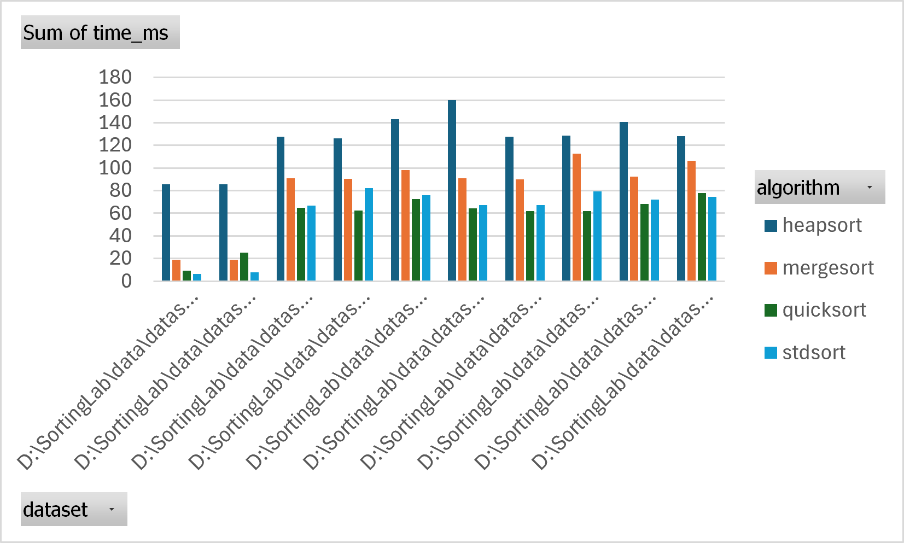

II. Kết luận
Trên bộ dữ liệu 1 triệu số thực, sort() của C++ và Quicksort luôn có thời gian thực hiện nhanh nhất ( trung bình lần lượt khoảng 59.93 ms và 56.70 ms). Mức chênh lệch không quá lớn ở hầu hết các trường hợp.
Mergesort có độ phức tạp O(n log n) ở mọi trường hợp. Khi dữ liệu đã có thứ tự, bước gộp luôn lấy phần tử từ cùng một nửa nên bộ dự đoán rẽ nhánh của CPU và bộ nhớ đệm hoạt động hiệu quả; còn với dữ liệu ngẫu nhiên, các nhánh so sánh khó đoán hơn. Trên dữ liệu ngẫu nhiên, Mergesort chậm hơn Quicksort và sort() vì tốn thêm bộ nhớ phụ và phải sao chép dữ liệu qua lại giữa mảng gốc và mảng tạm ở mỗi lần gộp.
Heapsort chậm nhất trong cả 4 thuật toán (trung bình khoảng 125.32 ms) dù cùng độ phức tạp lý thuyết O(n log n) như Mergesort — nguyên nhân khả dĩ nhất đến từ việc heap truy cập bộ nhớ không liên tục (mỗi thao tác sift-down nhảy giữa các chỉ số 2i+1, 2i+2 cách xa nhau trong bộ nhớ), gây nhiều cache miss hơn so với Mergesort/Quicksort vốn duyệt tuần tự mảng .
Nhận xét chung: độ phức tạp Big-O lý thuyết giống nhau (O(n log n)) không đồng nghĩa tốc độ thực tế giống nhau — hằng số ẩn phía sau Big-O (số lần truy cập bộ nhớ, tính cục bộ của dữ liệu trong cache, số phép so sánh/hoán đổi thực tế) tạo ra chênh lệch rõ rệt.
III. Thông tin chi tiết — link GitHub
Repository: https://github.com/25520461-collab/sorting-benchmark
Trong repo GitHub công khai nêu trên có:
1. Báo cáo — file PDF này và bản Word gốc, trong thư mục report
2. Mã nguồn — chương trình sinh dữ liệu, cài đặt 4 thuật toán và chương trình benchmark, trong thư mục src
3. Dữ liệu thử nghiệm — 10 bộ dữ liệu đã dùng và file kết quả đo được trong thư mục data và results

